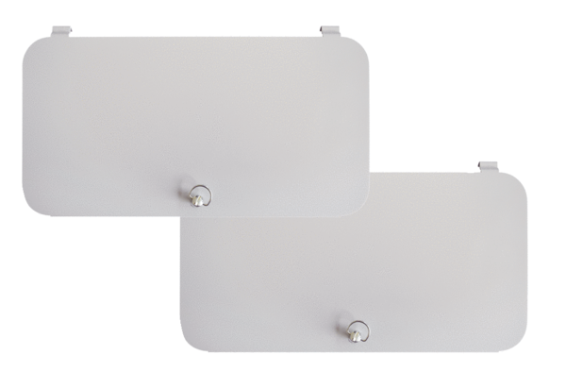Osłony zamknięcia filtra WS-FVA 160Opakowanie jednostkowe: 2 szt.Asortyment: K
Numer artykułu: 0092.0565Producent: MAICO

